La tutela degli alberi nelle aree di cantiere per opere nuove o temporanee

Le attività che si svolgono in un cantiere possono essere devastanti per gli alberi interni all’area di lavoro e per quelli nelle immediate vicinanze.
Le lesioni visibili, come branche rotte e ferite al tronco, sono solo una parte del danno. Nella maggior parte dei casi è l’apparato radicale a subire il maggior danno e a causare la perdita/riduzione di vitalità dell’albero e di sicurezza.
Possibili danni alle alberature all’interno di cantieri:
- Lesioni al fusto ed ai rami;
- Compattamento del terreno nella zona esplorata dalle radici;
- Lesioni dell’apparato radicale (scavi) e lesioni alle radici superficiali (passaggio di mezzi meccanici);
- Innalzamento del terreno esplorato dalle radici (riporto di terra), interramento del colletto (zona di passaggio tra radici e fusto).
In caso di cantieri che abbiano al loro interno alberi di prima o seconda grandezza è richiesta un’analisi ambientale preliminare a firma di un tecnico abilitato, in cui siano descritte le misure per la tutela degli alberi durante tutta la durata del cantiere. Tale documento dovrà rimanere disponibile in cantiere. Anche nel caso di necessità di installazione di ponteggi che interferiscono con le chiome è necessaria la supervisione di un tecnico per la salvaguardia delle chiome.
In sede di collaudo l’Amministrazione accerta che non siano stati causati danni alla vegetazione presente. In caso di danneggiamento la ditta si dovrà far carico dei possibili interventi di cura da eseguire sulla pianta danneggiata.
Nelle aree di cantiere è fatto obbligo di adottare tutti gli accorgimenti necessari ad evitare qualsiasi danneggiamento ovvero qualsiasi attività che possa compromettere in modo diretto o indiretto la salute, lo sviluppo e la stabilità delle piante. Sono vietate tutte le attività di seguito elencate nelle aree sottostanti e circostanti le alberature (aree di pertinenza dell’albero APA art. 17 Regolamento) o sulle piante stesse:
a) il versamento o spargimento di qualsiasi sostanza nociva e/o fitotossica, quali ad esempio sali, acidi, olii, carburanti, vernici, ecc., nonché il deposito di fusti o bidoni di prodotti chimici;
b) la combustione di sostanze di qualsiasi natura;
c) l’impermeabilizzazione del terreno con materiali di qualsiasi natura (all’interno dell’aiuola dove vegeta la pianta);
d) causare ferite, abrasioni, lacerazioni, lesioni e rotture di qualsiasi parte della pianta;
e) l’affissione diretta con chiodi, cavi, filo di ferro o materiale inestensibile di cartelli e simili;
f) il riporto o asporto di terreno o di qualsiasi altro materiale nella zona basale a ridosso del colletto e degli apparati radicali, l’interramento di inerti o di materiali di altra natura, qualsiasi variazione del piano di campagna originario;
g) il deposito di materiali. E’ vietato utilizzare le aree di pertinenza degli alberi e degli arbusti per depositi anche temporanei di materiale, strutture o allestimenti. Nelle aree di pertinenza degli alberi è vietato effettuare ricarichi superficiali di terreno o di qualsivoglia materiale putrescibile o impermeabilizzante. Può essere tollerato solo un parziale interramento nella misura massima di 15 cm con materiale altamente drenante. Sono vietati inoltre l’asporto di terriccio e gli spargimenti di acque di lavaggio di betoniere;
h) il transito di mezzi, costipamento e vibratura. In corrispondenza dell’apparato radicale delle piante è vietato il transito e la sosta di mezzi, fatta eccezione per i casi in cui il transito e la sosta avvengano su una superficie pavimentata. Il costipamento e la vibratura sono da evitare nelle aree di pertinenza degli alberi e così la compressione forte, con effetto battente-vibrante, praticata con rulli compressori vibranti o piccole macchine a compressione per asfaltare in zone di marciapiede. E’ vietato l’utilizzo di mezzi con cingoli metallici nella ZPR. In caso di costipamento del terreno nelle zone di protezione radicale, alla fine del cantiere, la ditta che ha eseguito il lavoro dovrà provvedere, a proprie spese, ai lavori di arieggiamento del terreno, ad esempio con tecniche che utilizzano aria compressa.
Protezione degli alberi.
Gli alberi presenti nei cantieri devono essere obbligatoriamente protetti a cura e spese del conduttore del cantiere stesso sotto la supervisione di un tecnico abilitato. La protezione deve essere realizzata con una solida recinzione che consenta di evitare danni al fusto, alla chioma e all’apparato radicale. Nel caso risulti impossibile recintare il cantiere, per i singoli alberi la protezione dovrà interessare il fusto fin dal colletto attraverso l’impiego di tavole in legno o in altro idoneo materiale dello spessore minimo di 2 cm, poste intorno al tronco a formare una gabbia sull’intera circonferenza previa interposizione di una fascia protettiva di materiali cuscinetto (pneumatici o altro materiale similare). In caso di necessità deve essere protetta anche la chioma dell’albero, o preventivamente sottoposta a potatura, in particolare qualora nel cantiere si utilizzino macchine con bracci mobili in elevazione. Le protezioni dovranno essere efficienti durante tutto il periodo di durata del cantiere e dovranno essere rimosse al termine dei lavori.
Tutte le prescrizioni del presente allegato valgono per tutta la durata del cantiere dall’inizio dell’allestimento fino allo smontaggio; l’eliminazione della protezione delle alberature dovrà avvenire contestualmente alle ultime operazioni di pulitura dell’area di cantiere.
Alla fine delle operazioni di pulitura del cantiere le aree interessate dovranno risultare prive di residui.
A chiusura dei lavori il tecnico dovrà redigere una relazione relativa alla corretta esecuzione degli interventi a tutela delle alberature e la valutazione complessiva dell’esemplare da un punto di vista biologico, fitosanitario e fitostatico.
Qualora lo scavo sia avvenuto in assenza di un tecnico abilitato, la stabilità delle piante deve essere certificata comunque tramite l’utilizzo di analisi strumentali a discrezione del tecnico.

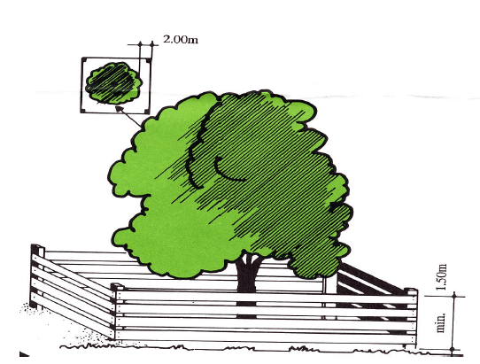
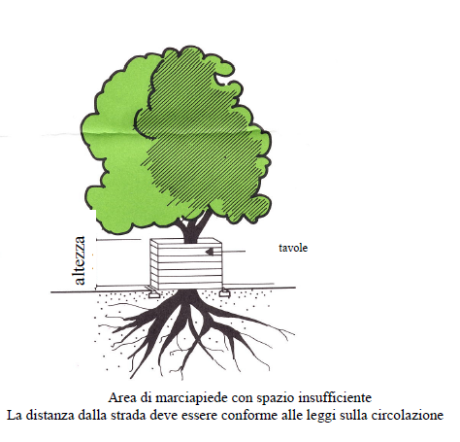

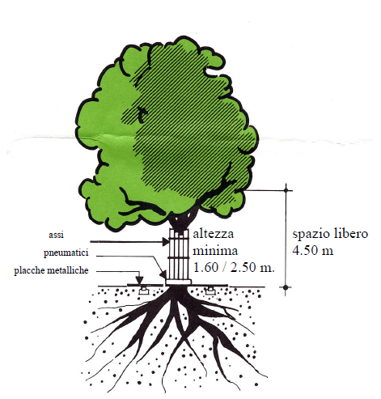
Acqua di falda
In caso di installazione di pompe aspiranti l’acqua di falda, l’intervento dovrà essere preventivamente valutata dal Dipartimento Tutela Ambientale che prescrive i provvedimenti idonei alla conservazione delle piante, ivi compresa l’irrigazione delle superfici al fine di garantire la costanza del bilancio idrico del terreno.
Scavi in prossimità degli alberi
Gli scavi devono far riferimento al Regolamento Scavi e al presente Regolamento (vedi distanze art.17).
Gli scavi nella zona degli alberi non devono restare aperti più di 24 ore, salvo particolari autorizzazioni o condizioni climatiche (pioggia o neve). In caso di scavo aperto per un periodo maggiore le radici devono essere protette e mantenute umide. Se sussiste pericolo di gelo le pareti dello scavo nella zona delle radici sono da coprire con materiale isolante. Il riempimento degli scavi deve essere eseguito al più presto. I lavori di livellamento nell’area radicale sono da eseguirsi preferibilmente a mano.
Interventi agronomici specializzati quali potature, concimazioni, ecc. potranno essere necessari per la salvaguardia delle alberature e l’incolumità pubblica e dovranno essere eseguiti da imprese specializzate, acquisita l’autorizzazione da parte degli uffici competenti.
La posa di nuovi cavi o tubazioni è da eseguirsi come da Regolamento Scavi. I lavori di scavo nella zona delle radici sono da eseguirsi preferibilmente a mano, con aria compressa o con aspiratori e sempre alla presenza di un tecnico abilitato che assista la Direzione dei Lavori. Le radici accidentalmente danneggiate sono da tagliare in modo netto e disinfettate a regola d'arte sotto la supervisione di un tecnico abilitato che ha il compito di trovare soluzioni tecniche idonee in caso di presenza di radici. Radici più grosse sono da sottopassare con tubazioni senza ferite, e vanno protette contro il disseccamento (per esempio con juta o PVC).
In caso di scavi autorizzati, da eseguirsi in deroga alle distanze minime, o in caso di scavi da eseguire in urgenza (guasti ai sotto servizi o emergenze), tutte le lavorazioni eseguite in deroga alle distanze minime come da Regolamento scavi, devono essere supervisionate da un tecnico abilitato che assista la Direzione Lavori e che, a fine lavori, rediga una relazione di corretta esecuzione degli interventi in prossimità delle alberature.
Quanto descritto vale anche per scavi effettuati su suolo pubblico in prossimità di alberi siti in giardini privati.

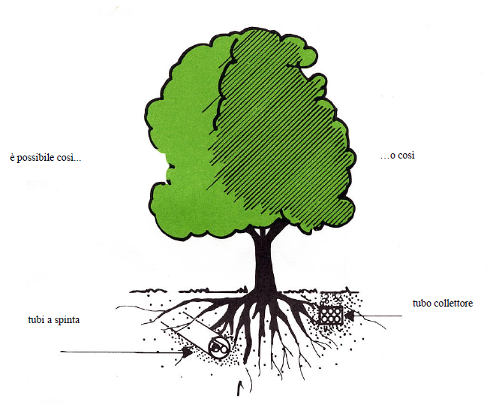
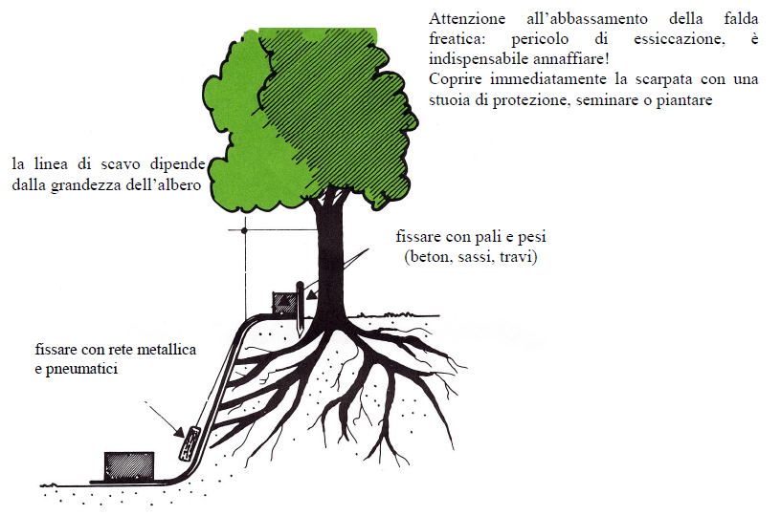
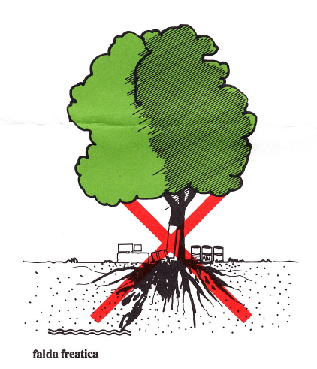
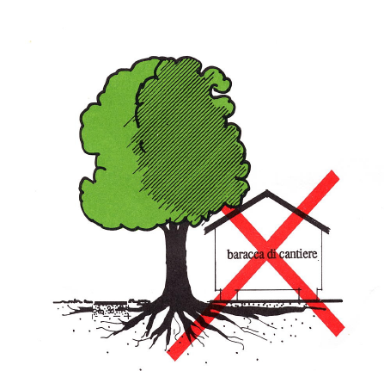

Riporto e asporto di terreno
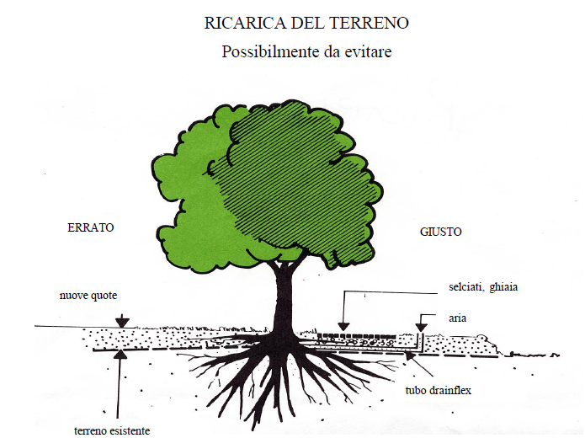
Nella zona di protezione radicale non debbono essere depositati materiali terrosi poiché questo può causare marciumi radicali. Lì dove il progetto preveda un rialzamento del piano di campagna l’impresa dovrà definire la tipologia di sistemazione finale. In particolare la ZPR dovrà rimanere alla quota originaria prevedendo adeguato drenaggio.

Livellamenti
Lavori di livellamento del terreno nella zona della chioma sono da eseguire preferibilmente a mano.

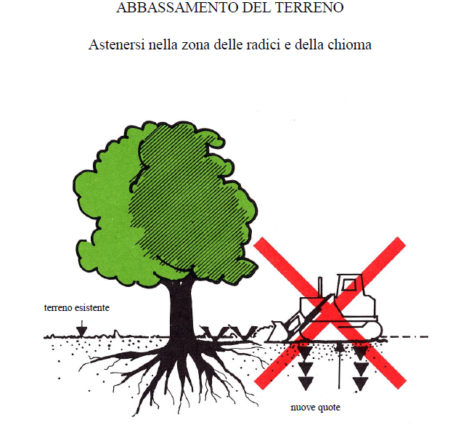

COSTIPAMENTO

